 | UNIVERSIDADE ESTADUAL DO CENTRO-OESTE  SETOR DE CIÊNCIAS AGRÁRIAS E AMBIENTAIS  CAMPUS CEDETEG, GUARAPUAVA, PR  PROGRAMA DE PÓS-GRADUAÇÃO EM AGRONOMIA | 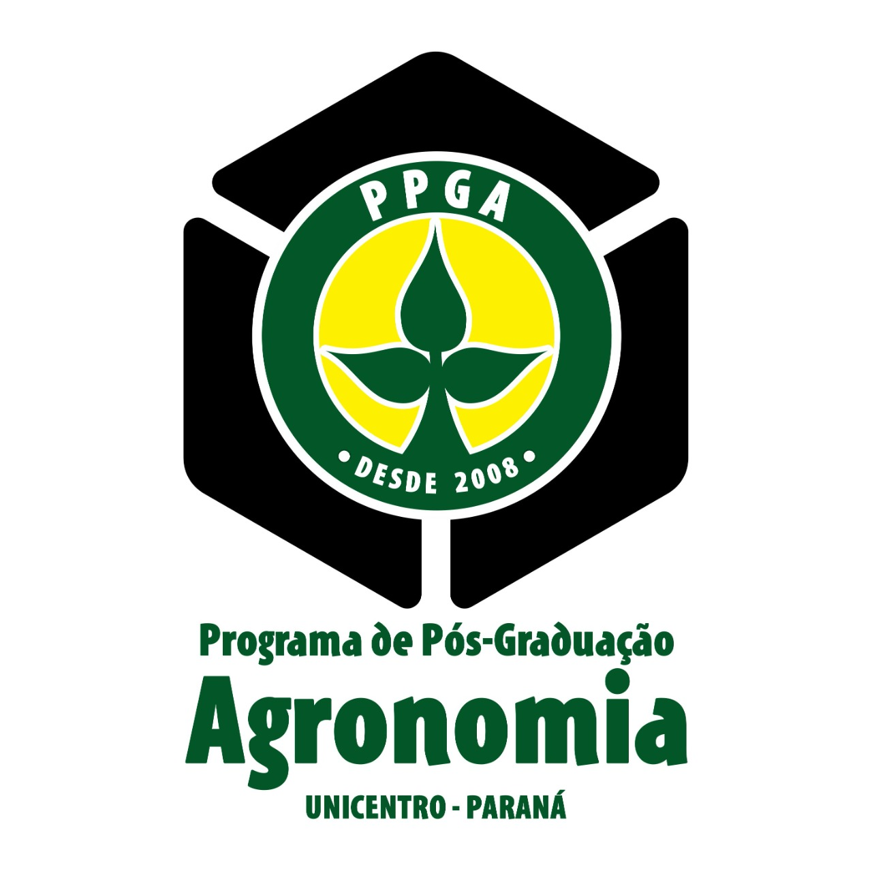
ANEXO 1
REQUERIMENTO PARA QUALIFICAÇÃO DE MESTRADO
(Instrução Normativa 004/2024 - PPGA/UNICENTRO)

1. IDENTIFICAÇÃO
Pós-graduando(a): RA:

Orientador(a):
Co-orientador:

2. TÍTULO DA DISSERTAÇÃO

3. DATA E HORÁRIO SUGERIDOS
Data: | Horário: ( ) 8h30min ( ) 13h30min | REMOTA ( ) HÍBRIDA ( ) PRESENCIAL ( )

4.SUGESTÃO PARA COMPOSIÇÃO DA BANCA EXAMINADORA (art. 1º da IN 004/2024)
DOCENTE | IES de Origem | e-mail
Titulares
1.
2.
3.
Suplente
4.
Observação: 1. Recursos não disponíveis para membros externos.
2. O arquivo em PDF para a banca deve ser encaminhado com 7 dias de antecedência da data prevista para a qualificação, por meio da secretaria do PPGA.

De acordo, em __/___/_____ ________________________ ______________________
Pós-graduando(a) Orientador(a)
Informações da Secretaria do PPGA | Parecer do Colegiado do PPGA:
1. Integralização dos créditos:  Total: Data:  ____________________________  Assinatura da Secretaria do PPGA | Aprovado em reunião do Colegiado do Programa de Pós-Graduação, conforme Ata N° ___________, de _____/_____/20___.  _________________________________ Assinatura do(a) Presidente do Colegiado.
* - Esse formulário deve ser preenchido 30 dias antes da previsão da Qualificação para ser submetido ao Colegiado do Curso.

